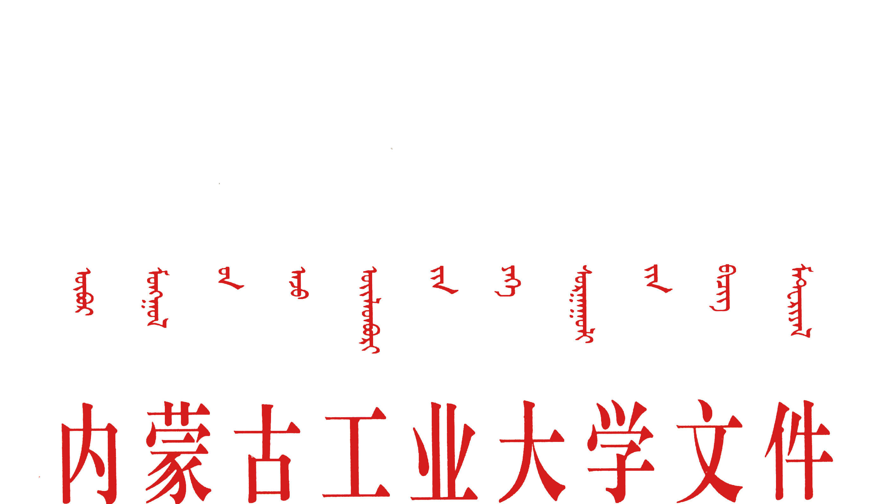

内工大 校发【2009】15号 签发人：邢永明

关于下发《内蒙古工业大学教学事故认定与处理办法》的通知

各有关部门、单位：
为维护正常的教学秩序，全面提高教学质量，减少、杜绝教学事故的发生，经2009年1月18日学校党委会研究通过，现将《内蒙古工业大学教学事故认定与处理办法》下发给你们，望认真学习，遵照执行。
特此通知

内蒙古工业大学
二〇〇九年三月五日

主题词：教学事故 认定与处理 办法 通知
抄 送：校领导
内蒙古工业大学党政办公室印发 2009年3月5日印发
上传办公自动化系统 印10份

内蒙古工业大学教学事故认定与处理办法
第一章 总则
第一条 高等学校的根本任务是培养人才，教学工作是学校的中心工作，提高教学质量是学校工作的主题。为维护学校正常的教学秩序，全面提高教学质量，减少教学工作中各类事故的出现，并使事故一旦出现能及时得以严肃、妥善地处理，特制定本办法。
第二条 教学事故是指从事教学、教学管理、教学保障等工作的人员对正常教学工作秩序、教学质量造成不良影响，在教学场所和教学过程中酿成不安全事故及违纪等行为。
第三条 本办法将教学事故划分为四大类别，即课堂与实践教学、考试与成绩管理、教学管理、教学保障。
第四条 教学事故按其严重程度分为三个等级，即一般教学事故、较重大教学事故、重大教学事故。
第二章 课堂与实践教学环节中的教学事故
第五条 凡出现下列情形之一的认定为一般教学事故：
1、未经规定程序获得批准，擅自调课；
2、未经规定程序获得批准，擅自请人代课或代他人上课；
3、上课迟到或提前下课5分钟到15分钟（含15分钟）；
4、擅离课堂外出5分钟到15分钟（含15分钟）；
5、未携带教案等教学资料，影响教学；
6、在课堂上使用手机等通讯工具，影响教学；
7、衣冠不整或酒后上课，造成不良影响；
8、在实习、实验等实践教学环节中因错误指导或擅离职守，造成财产损失或学生受伤；
9、实验室管理人员未按计划将实验仪器设备准备好，影响实验课的正常进行；
10、实验室仪器设备出现故障，管理人员不及时报修，影响教学；
11、其它影响课堂与实践教学工作质量的一般行为。
第六条 凡出现下列情形之一的认定为较重大教学事故：
1、未经规定程序获得批准，擅自删减教学大纲规定的课程教学内容折合总学时数1/4以下；
2、未经规定程序获得批准，擅自删减教学大纲规定的实习或实验等实践教学内容折合总学时数1/4以下；
3、在课堂上发表不负责任的言论，造成不良影响；
4、未经规定程序获得批准，擅自停课或不上课1学时及以上；
5、体罚、侮辱、谩骂学生，情节严重；
6、上课迟到或提前下课15分钟以上；
7、擅离课堂外出15分钟以上；
8、按计划应有作业的课程，整个学期中未布置作业或布置作业但未按规定批阅；
9、不按实践教学大纲要求组织指导学生实习、实验；
10、对学生实习、实验过程不认真考核，不批阅学生实习、实验报告，随意给定实习、实验成绩；
11、由于实验室管理人员不负责任、管理不善或违反操作规程，造成实验仪器设备严重损坏或学生受伤严重；
12、在指导毕业设计（论文）、课程设计（综合设计、学年论文）、实习期间，指导教师指导学生的时间少于规定时间的3/4；
13、在毕业设计（论文）等环节的指导过程中，审核、把关不严，导致学生剽窃、抄袭他人研究成果，情节较严重；
14、其它影响课堂与实践教学工作质量的较严重行为。
第七条 凡出现下列情形之一的认定为重大教学事故：
1、在教学中，公然宣扬违背四项基本原则及分裂祖国等错误言论；
2、未经规定程序获得批准，擅自删减教学大纲规定的课程教学内容折合总学时数1/4及以上；
3、未经规定程序获得批准，擅自删减教学大纲规定的实习或实验等实践教学内容折合总学时数1/4及以上；
4、体罚、侮辱、谩骂学生，情节恶劣；
5、在实习、实验等实践教学环节中因错误指导或擅离职守，造成重大财产损失或学生死亡；
6、在毕业设计（论文）等环节的指导过程中，审核、把关不严，导致学生剽窃、抄袭他人研究成果，情节严重；
7、其它影响课堂与实践教学工作质量的严重行为。
第三章 考试与成绩管理环节中的教学事故
第八条 凡出现下列情形之一的认定为一般教学事故：
1、试题有严重错误或其它原因，造成考试延误10分钟以内（含10分钟）；
2、未经规定程序获得批准，擅自更改考试时间或考试地点；
3、监考迟到或监考过程中擅自离开考场；
4、在考场中使用通讯工具；
5、未按规定监考，考场秩序混乱；
6、未按规定监考，考试收回试卷数与参加考试人数不相符；
7、未按规定组织考试或在考场内做与监考工作无关的其它事情；
8、对考场中出现的问题不如实填写监考记录表和学生考试违规记录表；
9、填报成绩出现差错，或报送成绩造成遗失；
10、其它影响考试与成绩管理工作质量的一般行为。
第九条 凡出现下列情形之一的认定为较重大教学事故：
1、未按时交付或印刷试卷，影响考试；
2、试题有严重错误或其它原因，造成考试延误10分钟以上；
3、监考缺席或擅自找没有监考资格人员替监考；
4、不按评分标准阅卷、批改试卷出现差错或擅自提高或压低学生考试成绩；
5、遗失学生试卷；
6、其它影响考试与成绩管理工作质量的的较严重行为。
第十条 凡出现下列情形之一的认定为重大教学事故：
1、试卷泄密；
2、试卷出错或其它原因，造成考试无法进行；
3、为学生作弊提供方便或者纵容、袒护、参与学生作弊；
4、其它影响考试与成绩管理工作质量的严重行为。
第四章 教学管理环节中的教学事故
第十一条 凡出现下列情形之一的认定为一般教学事故：
1、未经规定程序获得批准，擅自占用教室，影响教学；
2、学生成绩登记失实，造成不良影响；
3、因排课、排考不当造成上课或考试教室冲突，或通知不及时造成有教师无学生或有学生无教师等影响教学秩序的情况；
4、其它影响教学管理工作质量的一般行为。
第十二条 凡出现下列情形之一的认定为较重大教学事故：
1、丢失原始成绩报告单，造成严重后果；
2、对所发生的教学事故有意隐瞒不报，造成严重影响；
3、学生成绩登记失实，造成严重影响；
4、未经规定程序获得批准，擅自变更人才培养方案；
5、因排课、排考不当造成上课或考试教室冲突，或通知不及时造成有教师无学生或有学生无教师等严重影响教学秩序的情况；
6、考试安排中漏排班级、考试课程，严重影响考试正常进行；
7、其它影响教学管理工作质量的较严重行为。
第十三条 凡出现下列情形之一的认定为重大教学事故：
1、违反规定发放毕业证书或学位证书；
2、出具与事实不符的学历、学籍、成绩等各类证书、证明，更改或伪造学生成绩档案；
3、其它影响教学管理工作质量的严重行为。
第五章 教学保障环节中的教学事故
第十四条 凡出现下列情形之一的认定为一般教学事故：
1、漏订、错订教材，使学生上课1周以上无教材；
2、教师无正当理由，不使用计划订购的教材；
3、未经规定程序获得批准，擅自使用自编教材；
4、管理不善致使教学设施、设备丢失或损坏且不及时维修，影响教学；
5、因校内各种原因造成停电、停水等而导致上课、实验、实习等教学活动中断，有关责任人在接到报修后未能及时到现场处理，影响教学；
6、除不可抗力外，因主观原因造成班车未按规定时间到达，导致上课教师迟到；
7、未及时打开教室，影响上课或考试时间10分钟以内（含10分钟）；
8、其它影响教学保障工作质量的一般行为。
第十五条 凡出现下列情形之一的认定为较重大教学事故：
1、选用教材存在严重的质量问题，达不到教学基本要求；
2、管理不善致使教学设施、设备丢失或损坏且不及时维修，严重影响教学；
3、因校内各种原因造成停电、停水等而导致上课、实验、实习等教学活动中断，有关责任人在接到报修后未能及时进行现场处理，严重影响教学；
4、未及时打开教室，影响上课或考试10分钟以上；
5、其它影响教学保障工作质量的较严重行为。
第六章 教学事故的认定
第十六条 学校成立教学事故认定委员会和教学事故申诉委员会。教学事故认定委员会办公地点设在教务处，教学事故申诉委员会办公地点设在工会。
第十七条 任何单位和个人发现影响正常教学的情况应及时向教务处报告。
第十八条 教务处在接到报告之日起5个工作日内将《内蒙古工业大学教学质量监控信息处理反馈表》反馈到责任人所在单位。责任人所在单位负责对所报告的情况进行核查，并将核实情况及处理建议在接到《内蒙古工业大学教学质量监控信息处理反馈表》之日起5个工作日内报教务处。特殊情况可适当顺延，但最多不超过10个工作日。
第十九条 学校教学事故认定委员会负责对教学事故的认定，并向校长办公会提出教学事故处理建议。校长办公会研究决定一般教学事故和较重大教学事故的处理；对于重大教学事故，提交学校党委会研究决定处理。
第二十条 学校教学事故认定委员会办公室将认定处理意见和相关材料移交人事处，人事处根据认定处理意见负责拟文，以校发文件通报全校。
第二十一条 人事处出具教学事故处理决定通知书，并将教学事故处理决定通知书移交责任人所在单位。责任人所在单位要在学校做出处理决定之日起 5个工作日内将教学事故处理决定通知书送交责任人本人，责任人在教学事故处理决定通知书送达回执上签字确认收悉并标明收到日期。责任人所在单位将教学事故处理决定通知书送达回执收回并交由人事处存档。
责任人拒绝接收教学事故处理决定通知书的，责任人所在单位应当邀请责任人所在单位基层组织代表到场，说明情况，在教学事故处理决定通知书及送达回执上记明拒收事由和日期，由送达人、见证人签名或者盖章，将教学事故处理决定通知书留在责任人所在办公室，即视为送达。
无法送达责任人的，采取在责任人所在单位网站主页公告的方式送达。自发出公告之日起，经过60日，既视为送达。公告送达的同时，由送达人、见证人在教学事故处理决定通知书回执中记明原因和经过。
第二十二条 送达教学事故处理决定通知书时要明确告知责任人如对其本人的处理有异议，可以在接到教学事故处理决定通知书之日起5个工作日内依据事实向学校教学事故申诉委员会提出书面申诉。
第七章 教学事故的处理
第二十三条 凡出现教学事故者，视情节轻重，分别作如下处理：
1. 对于一般教学事故者，主要是批评教育，提高认识，并在全校范围内通报批评。同一学期累计发生三次一般教学事故者，按较重大教学事故处理。
2. 同一学期发生一次较重大教学事故后，再次发生教学事故者，按重大教学事故处理。
3. 对较重大教学事故者，在批评教育的同时，扣发下一个月的岗位津贴，当年考核不能评优，一年内不得晋升专业技术职务，并视情节轻重和本人态度，给予警告或严重警告处分。
4.对重大教学事故者，当年考核应为不合格，两年内不得晋升专业技术职务，并视其情节轻重和本人态度，扣发三至五个月的岗位津贴，并给予严重警告或记过处分。对于屡教不改、坚持错误、态度恶劣者，实行缓聘、解聘或调离教学岗位，直至开除公职。
第二十四条 事故责任者本人、相关单位和相关人员不积极配合检查和调查工作的，对事故责任者本人加重处罚、对相关单位领导及相关人员追究其相应的责任。
第二十五条 违反国家或地方法律法规者，按有关法律法规处理。
第八章 附则
第二十六条 非正式职工或学生造成的教学事故，对其所在单位的直接领导及相关人员追究其相应的责任。
第二十七条 本《办法》遇有与国家或地方有关法律法规条款抵触之处，执行国家或地方有关法律法规的规定。
第二十八条 本《办法》适用于计划内本、专科教学活动，研究生及成人教学活动参照执行。
第二十九条 本《办法》自发布之日起实行。内工大校发[2004]62号文件同时废止。
第三十条 本《办法》由学校教学事故认定委员会负责解释。
附件：1.内蒙古工业大学教学事故认定委员会名单
2.内蒙古工业大学教学事故申诉委员会名单
3.内蒙古工业大学教学质量监控信息处理反馈表
4.内蒙古工业大学教学事故认定与处理意见表
5.内蒙古工业大学教学事故处理决定通知书

附件一：
内蒙古工业大学教学事故认定委员会名单

主 任：刘进荣
副主任：牟占军
委 员：（按姓氏笔画排序）
王秀丽 刘进荣 刘醒君 边毓杰 牟占军
李冬梅 唐 俊 郝治国 峻 峰
秘 书：丁志明 赵剑锋

附件二：
内蒙古工业大学教学事故申诉委员会名单

主 任：刘志雄
副主任：赵明春
委 员：（按姓氏笔画排序）
刘志雄 孙 进 李和平 陈占华 赵明春
杨炳元 袁和平 崔昭霞 韩伟新
秘 书：潘秀清 赵剑锋

附件三
内蒙古工业大学教学质量监控信息处理反馈表
信息  来源 |  | 报告  时间
信息内容及处理建议 | 信息内容：  教务处教学质量管理科（公章）  年 月 日
信息内容及处理建议 | 处理建议：  教务处负责人签字：  年 月 日
责任人所在单位核实及处理建议 | 核实情况：  核实人签字：  年 月 日
责任人所在单位核实及处理建议 | 处理建议：  负责人签字：（公章）  年 月 日
教务处意见 | 教务处负责人签字：（公章）  年 月 日
注：1、“责任人所在单位核实及处理建议”一栏中要写清核实的具体情况，并提出具体的处理建议，若属教学事故还应明确事故等级。
2、责任人所在单位在接到《内蒙古工业大学教学质量监控信息处理反馈表》之日起5个工作日内将核实情况及处理建议报教务处教学质量管理科（校本部新教学楼210室，金川校区教学楼12楼教务处办公室）。
附件四
内蒙古工业大学教学事故认定与处理意见表
事故编号 |  | 发生  时间 |  | 责任人  姓名 |  | 责任人  单位
发现渠道 |  | 发现  时间 |  | 报告人  姓名 |  | 报告人  联系方式
接待人 |  | 责任人对此次教学事故是否有较深刻的  书面认识材料
事故主要情节及学院处理建议 | 事故主要情节：  学院处理建议：
教 学 事 故 认 定 委 员 会 认 定 意 见
经学校教学事故认定委员会研究认定：

事故责任人：

事故等级：

委员会主任签字：
年 月 日
校 长 办 公 会 或 学 校 党 委 会 处 理 意 见
内蒙古工业大学（公章）
年 月 日
注：此表一式三份，学校人事处、学校教学事故认定委员会、责任人所在单位各一份（存档）。
附件五
内蒙古工业大学教学事故处理决定通知书存根 编号_______
责任人姓名 |  | 所在单位
处理决定文号 |  | 人事处经办人
责任人单位  接收人 |  | 接收任务日期
注：此存根由人事处留存。
人事处公章
……………………………………………………………………………
内蒙古工业大学教学事故处理决定通知书 编号_______
责任人姓名 |  | 处理决定文号
责任人单位  送达人 |  | 责任人单位  见证人
处理决定
处理事实
处理依据
责任人签字 |  | 送达日期
备 注
告知：责任人对学校的处理决定如有异议，可在接到处理决定通知书之日起5个工作日内依据事实向学校教学事故申诉委员会提出书面申诉。
注：1、此通知书由责任人所在单位送达责任人，履行送达手续。
2、责任人拒绝在处理决定通知书上签字或需通过公告方式送达时，应邀请见证人到场并签字，同时在处理决定通知书及送达回执上记明拒收事由和日期。
人事处公章
……………………………………………………………………………
内蒙古工业大学教学事故处理决定通知书送达回执 编号_______
责任人姓名 |  | 处理决定文号
处理事由 |  | 处理决定
责任人单位  送达人 |  | 责任人单位  见证人
责任人签字 |  | 送达日期
备 注
注：1、处理决定通知书送达责任人后，送达回执由责任人所在单位返还人事处存档；
2、通过网上公告送达的，应将公示日期、内容及网站照片附后存档。

